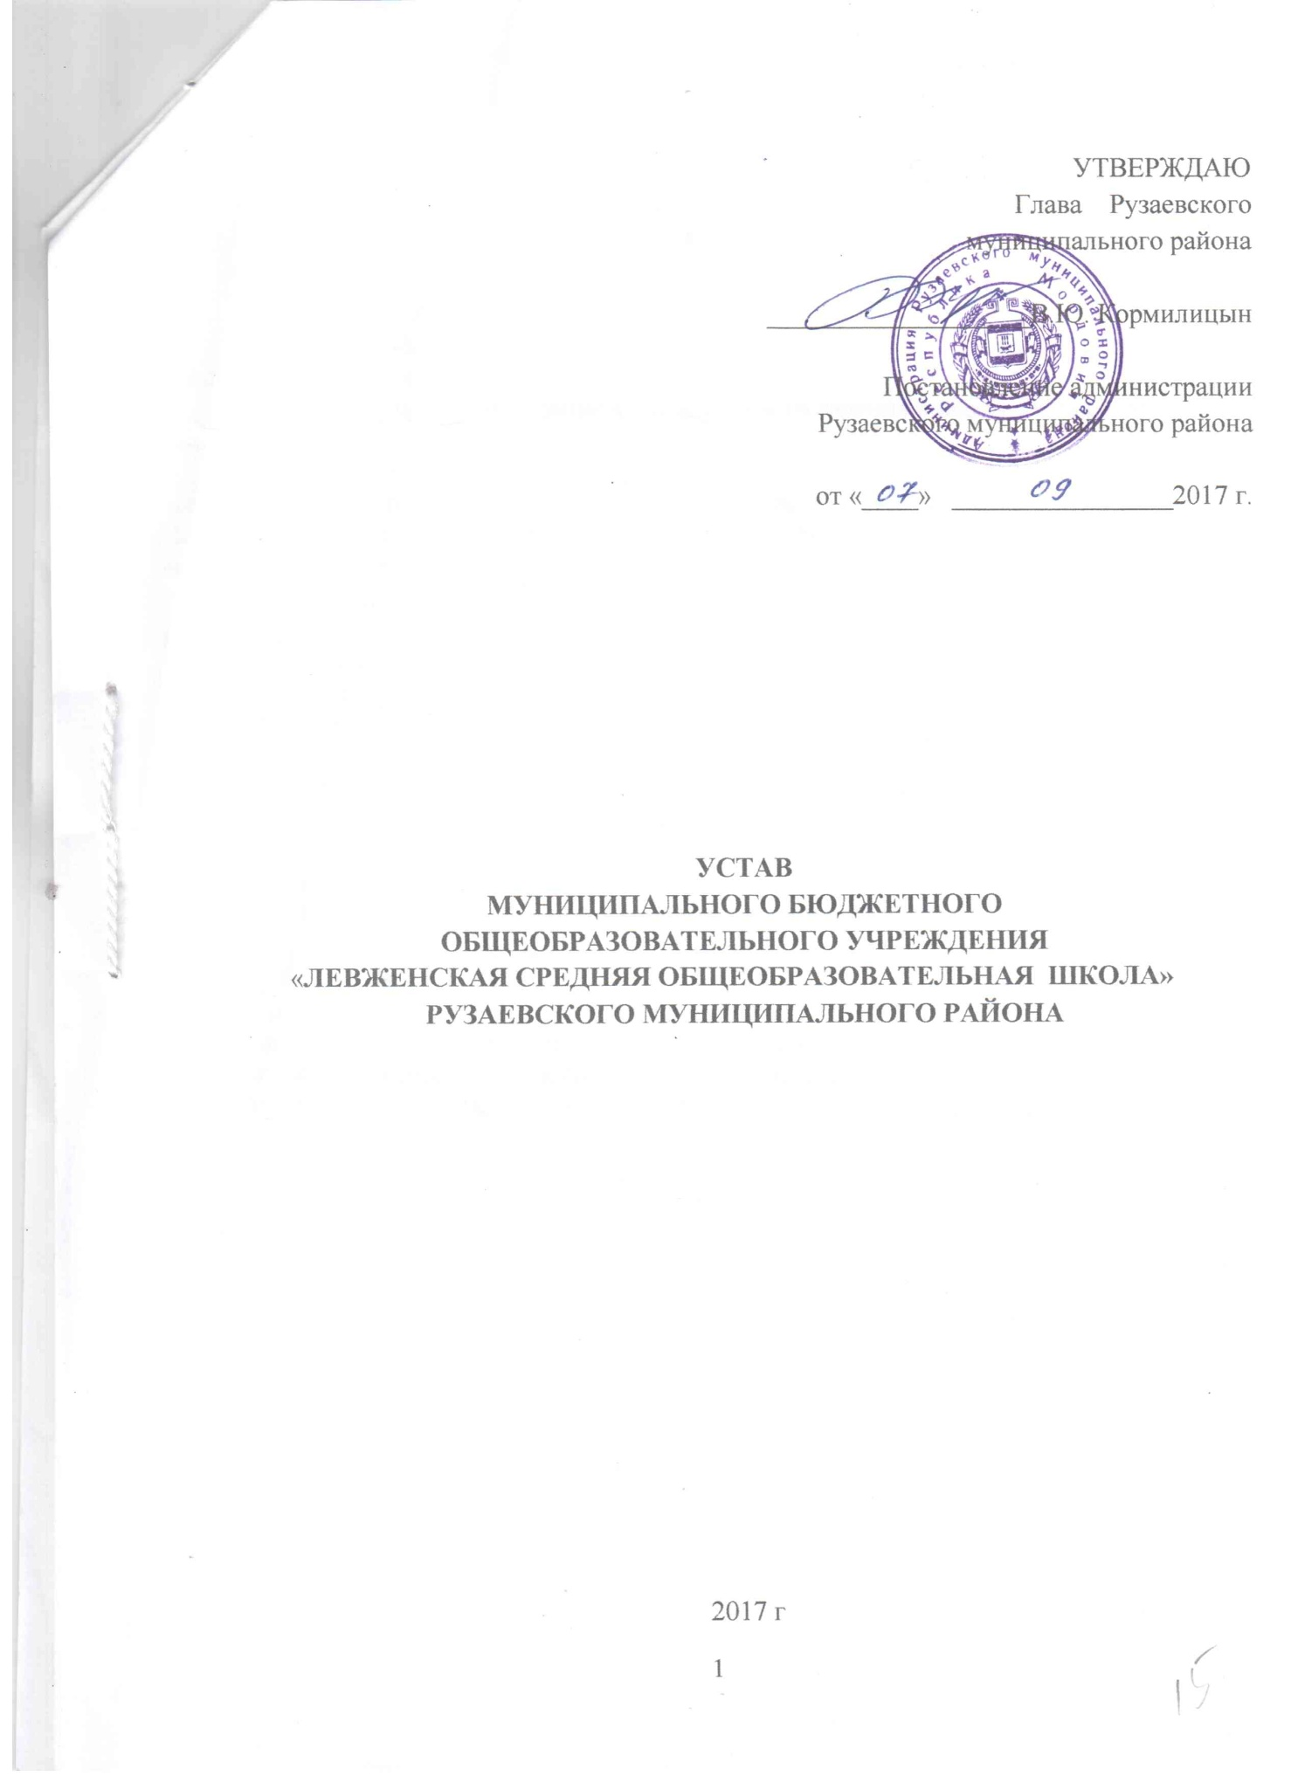

ИЗМЕНЕНИЯ:

3. Управление Учреждением

3.1.1. К полномочиям Учредителя относятся:
- утверждение Устава Учреждения и внесение в него изменений;
- назначение на должность и освобождение от должности руководителя Учреждения, заключение и прекращение трудового договора с ним;
- формирование и утверждение муниципального задания в соответствии с основными видами деятельности Учреждения, предусмотренными настоящим Уставом;
- установление порядка определения платы за услуги, относящиеся к основным видам деятельности Учреждения, оказываемые им сверх установленного муниципального задания, а также в случаях, предусмотренных федеральными законами в пределах установленного муниципального задания;
- осуществление контроля за образовательной, хозяйственной, управленческой деятельностью Учреждения;
- иные вопросы, установленные законодательством.
3.2. Единоличным исполнительным органом Учреждения является директор, который осуществляет текущее руководство деятельностью Учреждения. Назначение на должность и освобождение от должности директора Учреждения, а также заключение и прекращение трудового договора с ним осуществляется Учредителем.
Директор Учреждения назначается на срок, определенный трудовым договором.
Права и обязанности директора Учреждения устанавливаются трудовым договором и должностной инструкцией.
3.13. Коллегиальным органом, реализующим принцип государственно общественного характера управления образованием и решающим вопросы, относящиеся к компетенции Учреждения, является Управляющий совет Учреждения.
Управляющий Совет состоит из представителей родителей (законных представителей) воспитанников Учреждения, работников Учреждения, представителя Учредителя, директора Учреждения, кооптированных членов (по согласованию).
Совет избирает из своего состава председателя. Представитель Учредителя в Совете, директор Учреждения не могут быть избраны председателями Управляющего Совета.
Совет собирается не реже, чем один раз в месяц.
Управляющий совет имеет право представлять интересы Учреждения перед любыми лицами и в любых формах, не противоречащих закону, в том числе обращаться в органы государственной власти, органы местного самоуправления с заявлениями, предложениями, жалобами.

5. Права и обязанности участников образовательного процесса

5.2. Учащимся предоставляются права на:
1) выбор формы получения образования и формы обучения после получения основного общего образования;
2) предоставление условий для обучения с учетом особенностей их психофизического развития и состояния здоровья, в том числе получение социально-педагогической и психологической помощи, бесплатной психолого-медико-педагогической коррекции;
3) обучение по индивидуальному учебному плану, в том числе ускоренное обучение, в пределах осваиваемой образовательной программы в порядке, установленном локальными нормативными актами;
4) уважение человеческого достоинства, защиту от всех форм физического и психического насилия, оскорбления личности, охрану жизни и здоровья;
5) свободу совести, информации, свободное выражение собственных взглядов и убеждений;
6) перевод в другую образовательную организацию, реализующую образовательную программу соответствующего уровня;
8) ознакомление со свидетельством о государственной регистрации, с уставом, с лицензией на осуществление образовательной деятельности, со свидетельством о государственной аккредитации, с учебной документацией, другими документами, регламентирующими организацию и осуществление образовательной деятельности в Учреждении;
10) бесплатное пользование библиотечно-информационными ресурсами, учебной, производственной, научной базой Учреждения;
11) поощрение за успехи в учебной, физкультурной, спортивной, общественной, научной, научно-технической, творческой, экспериментальной и инновационной деятельности;
12) участие в управлении Учреждением в случае создания в Учреждении советов обучающихся в порядке, установленном локальным актом Учреждения.
Учащимся предоставляются и иные академические права, предусмотренные Федеральным законом от 29 декабря 2012 г. N 273-ФЗ "Об образовании в Российской Федерации", иными нормативными правовыми актами Российской Федерации, локальными нормативными актами.

6. Организация образовательного процесса

6.2. Правила приема в Учреждение на обучение по общеобразовательным программам в части, не урегулированной законодательством об образовании, устанавливаются Учреждением самостоятельно в локальных актах.
Получение начального общего образования начинается по достижении детьми возраста шести лет и шести месяцев при отсутствии противопоказаний по состоянию здоровья, но не позже достижения ими возраста восьми лет. По заявлению родителей (законных представителей) детей учредитель вправе разрешить прием детей в Учреждение на обучение по общеобразовательным программам начального общего образования в более раннем или более позднем возрасте.
Учреждение должно обеспечивать прием всех граждан, которые имеют право на получение общего образования соответствующего уровня на обучение по основным общеобразовательным программам и проживают на территории, за которой закреплено Учреждение. Учреждение, закончив прием в первый класс всех детей, проживающих на закрепленной территории, при наличии свободных мест осуществляет прием детей, не проживающих на закрепленной территории.
Дети с ограниченными возможностями здоровья принимаются на обучение по адаптированной основной общеобразовательной программе только с согласия родителей (законных представителей) и на основании рекомендаций психолого-медико-педагогической комиссии.
6.4.1. Общее образование обучающихся с ограниченными возможностями здоровья осуществляется в Учреждении по адаптированным основным общеобразовательным программам.
Образование обучающихся с ограниченными возможностями здоровья может быть организовано как совместно с другими обучающимися (инклюзивное образование), так и в отдельных классах, группах.

10. Перечень видов локальных актов, регламентирующих деятельность Учреждения

10.2. Учреждение принимает локальные нормативные акты, регламентирующие:
1) основные вопросы организации и осуществления образовательной деятельности;
2) правила приема учащихся;
3) режим занятий учащихся;
4) формы, периодичность и порядок текущего контроля успеваемости и промежуточной аттестации учащихся;
5) порядок и основания перевода и отчисления учащихся;
6) порядок оформления возникновения, приостановления и прекращения отношений между Учреждением и учащимися и (или) родителями (законными представителями) несовершеннолетних учащихся.
10.3. При принятии локальных нормативных актов, затрагивающих права обучающихся и работников Учреждения, учитывается мнение советов обучающихся, советов родителей, представительных органов обучающихся, а также в порядке и в случаях, которые предусмотрены трудовым законодательством, представительных органов работников (при наличии таких представительных органов).
10.5. Локальные нормативные акты принимаются директором Учреждения, с учетом мнения выборного органа первичной профсоюзной организации, за исключением случаев участия коллегиальных органов, а именно педагогического совета, управляющего совета, общего собрания работников Учреждения.

